Варга Людмила Николаевна, педагог-организатор с/п «Вдохновение»
Сценарий турнира знатоков народных традиций и народного творчества
«Преданья старины глубокой»
Цель: развивать у детей духовно-нравственные и патриотические ценности через приобщение к миру русской культуры.
Задачи:
- Создание положительного настроя в детском коллективе на приобщение детей к культурному наследию.
- Формирование устойчивого интереса к народным традициям и народному творчеству.
- Воспитание духовно-нравственных качеств личности подростков, взаимоуважения, этических норм поведения.
- Приобщение обучающихся к народным традициям и народному творчеству.
Место проведения: актовый зал.
Целевая аудитория: в турнире принимают участие 2-3 команды по 6-7 человек среднего возраста 10-12 лет.
Адресность: данный сценарий предназначен педагогам-организаторам, педагогам дополнительного образования, вожатым, учителям средних классов для проведения тематических классных часов.
Выразительные средства: фонограмма лиричной русской народной музыки; музыка для частушек.
Реквизит: видеопрезентация; микрофон; столы – 3 штуки; стулья (по количеству участников); трибуна; дипломы (по количеству команд); стилизованный народный костюм; лист бумаги формата А4, согнутый по горизонтали с названием команды (по количеству команд); бумажный конверт из бумаги формата А4 – 2 штуки; карточки из картона размером 10*3 см. с описанием праздника; мольберт - ; клей-карандаш – 3 штуки; скотч; ватман формата А3; фломастеры разных цветов – 6-8 штук; листы с ответами на конкурсные задания, протокол игры, шариковые ручки (по количеству членов жюри).
Предварительная подготовка:
- Работа с жюри. Объясняется порядок и правила оценивания команд.
- Подготовка реквизита.
- Оформление зала.
Ход мероприятия:
В зале расставлены столы по количеству команд. На каждом столе стоит табличка с названием команды. /Приложение 1/ и лежат по одному конверту, в которых две карточки с описанием праздника /Приложение 2/. Возле каждого стола стоят стулья по количеству участников в команде. Левее от центра зала - трибуна, за ней стоит ведущий. С правой стороны от трибуны, напротив игровых столов, - стол и стулья для членов жюри. На столе у членов жюри лежат протоколы турнира, листы с ответами на конкурсные задания, шариковые ручки, дипломы.
Звучит фонограмма лиричной русской народной музыки. /Приложение 3/. Участники входят в зал, становятся полукругом. Ведущий встречает игроков в стилизованном народном костюме. /Приложение 4/.
Ведущий:
Чем дальше в будущее смотрим,
Тем больше прошлым дорожим.
И в старом красоту находим,
Хоть к новому принадлежим.
Здравствуйте, гости дорогие! Мы рады вас приветствовать в нашем уютном зале. Как хорошо, что мы сегодня здесь все вместе. Возьмите за руку того, кто стоит рядом с вами. (Участники берутся за руки). Почувствуйте тепло ваших друзей, которые будут вам добрыми помощниками. Пожелайте им доброго здоровья и хорошего настроения. Я вам желаю внимательного и бережного отношения друг к другу. А теперь: проходите поскорее, занимайте все места за столами. Проходите, не стесняйтесь. Поудобнее располагайтесь.
Участники садятся на стулья, занимают места за столами.
Ведущий: Всем известно, что 2022 год в России объявлен годом народного искусства и нематериального культурного наследия народов России. Поэтому мы и решили посвятить сегодняшнее мероприятие именно этой теме.
Звучит музыкальный проигрыш.
Ведущий: Богата наша Русь на традиции и праздники. Веками русский народ свято чтил и хранил свои традиции, передавая их из поколения в поколение. И сегодня, спустя уже десятки и даже сотни лет, многие традиции и обычаи до сих пор не утратили для нас интерес.
Мы сегодня узнаем, действительно ли вы хорошо знаете народные традиции и культуру? Для этого у нас есть ___ команды (ведущий называет количество команд, и их названия).
1-я команда: «__________»
2-я команда: «__________»
3-я команда: «__________»
Турнир напомнит вам спортивное состязание, но вы будете состязаться не в силе и ловкости, а в знаниях — кто больше знает и быстрее соображает. Ваши ответы будет оценивать компетентное жюри.
Ведущий представляет членов жюри.
Победителем станет команда, набравшая наибольшее количество баллов. Итак, мы начинаем!
Звучит музыкальный проигрыш.
Ведущий: А теперь перейдем к первому туру «Разминка». Для ответа на каждый вопрос у команды 10 секунд на размышление. По окончании 10 секунд, вы услышите вот такой звук (Сигнал гонга). /Приложение 5/. За каждый правильный ответ команда получает 1 балл. Задание понятно? (Ответы участников). Начнем с первой команды, это команда __________ (ведущий называет команду).
Проводится 1 тур «Разминка».
- Без какого блюда невозможен обед на Руси? (Хлеб)
- Какую обувь носили русские крестьяне? (Лапти)
- Какую одежду носили русские женщины? (Сарафан)
- Назовите русский сувенир, известный во всем мире? (Матрёшка)
- Как называется русская мужская рубашка? (Косоворотка)
- Как называется национальное дерево России? (Берёза)
- Назовите авторов славянской азбуки. (Кирилл и Мефодий)
- Как называется русский трехструнный щипковый инструмент? (Балалайка)
Ведущий: Неплохое начало. Молодцы! (Жюри фиксирует количество баллов в протоколах). /Приложение 6/. А мы переходим ко второму туру под названием «Русское гостеприимство». Русский народ всегда славился своим гостеприимством. Можно сказать, что это национальная особенность всех русских людей. Много пословиц сложено о русском гостеприимстве. Во втором туре необходимо вспомнить некоторые из них. Я зачитываю пословицу, кто догадался, старается раньше соперников поднять руку и дать ответ. За правильный ответ – 3 балла. Если команда отвечает неверно, ответить может другая команда, но уже с меньшим баллом, не выкрикивая, а подняв руку. Задание всем понятно? (Ответы игроков). Отлично. Тогда приступаем.
Проводится 2 тур «Русское гостеприимство».
Ответы пословиц проецируются на экране. /Приложение 7/.
Хлеб вам да … (соль)
Изба красна углами, а обед… (пирогами)
В добрый путь, скатертью … (дорога)
Для дорого гостя и … (дверь) настежь
На незваного гостя не припасена и … (ложка)
Милости прошу к нашему … (столу)
Каков гость, таково ему и … (угощение)
Жюри заносит результаты в протокол.
Ведущий (по окончании тура): Все команды справились с заданием, молодцы! Православная Русь немыслима без праздников. На столах у вас лежат конверты. Каждая команда по очереди будет читать соперникам описание праздника, задача соперников отгадать, о каком празднике идет речь. Задание понятно? (Ответы участников).
Проводится 3 тур «Народные праздники».
Ведущий: Молодцы. А мы продолжаем. Ребята, а вы знаете, что означает частушка? (Ответы детей, на фоне русской народной мелодии): Частушка – это припевка, коротушка – это самый любимый и самый распространённый жанр устного народного творчества в России. Наверное, нет такого человека в России, который не знал бы частушек, не помнил хотя бы с десяток этих то озорных, то грустных песенок, будь он городской житель или сельский. Каждой команде, всем вместе необходимо исполнить частушки. Слова будут представлены на экране /Приложение 8/. Готовы? (Ответы участников) Тогда начинаем с первой команды (Ведущий указывает на команду, которая сидит по левую руку от него).
Звучит музыка для частушек /Приложение 9/.
Проводится 4 тур «Живой звук».
По окончании тура жюри заносит результаты в протокол.
Ведущий: Молодцы, команды! Весёлые да озорные частушки получились. Самое время перейти к завершающему туру это, «Верю – не верю».
Различные культуры, традиции, обычаи различных народностей пестрят интересными фактами и событиями. Сейчас каждой команде по очереди будут зачитываться те или иные утверждения. Но не все утверждения правдивы. Одному участнику из команды необходимо дать ответ на прослушанное утверждение: «Да» или «нет». За правильный ответ команда получает 1 балл. Задание понятно? (Ответы участников).
Проводится 5 тур «Верю- не верю».
Ведущий: 1. Верите ли вы, что удмуртов иначе называют вотяками? (Да)
- Верите ли вы, что чыбой называют узорный кафтану татар? (Да)
- Верите ли вы, что изготовление ковров в республике Азербайджан является одним из традиционных ремесел? (Да)
- Верите ли вы, что кочедык – это приспособление для лепки пельменей у удмуртов? (Нет. Это приспособление для плетения лаптей)
- Верите ли вы, что брата жены у русских принято называть свояком? (Нет, шурином)
- Верите ли вы, что обжинки – это обрядовая трапеза после завершения жатвы у коми-пермяков? (Да)
- Верите ли вы, что пестерь – это берестяная корзинка для сбора ягод у русских? (Да)
- К определённому возрасту, казахские женщины обязаны были снимать с себя большую часть украшений, оставляя лишь несколько браслетов и колец. Правда ли это? (Да, пожилым женщинам неприлично было носить слишком много ярких украшений, поэтому большую часть своих богатств они раздаривали невесткам, лишь оставляя себе несколько браслетов и колец, поскольку женщину без украшений лишали права готовить пищу)
Жюри заносит результаты в протокол.
Ведущий: Дорогие участники, это был последний тур нашей игры. Все туры пройдены! Все задания выполнены. Пока жюри подводит итоги, я предлагаю отдохнуть и посмотреть небольшой видеоролик «Во кузнице» /Приложение 10/.
Просмотр видеоролика.
В это время ведущий выставляет мольберт, на котором расположен ватман с рисунком /Приложение 11/, фломастеры.
Ведущий: Настало время подведения итогов. Слово предоставляется членам жюри.
Жюри оглашает результаты.
Ведущий: Дорогие ребята, вы сегодня хорошо постарались. Спасибо вам за участие. Не расстраивайтесь, если кто-то сегодня не стал победителем. Мы ещё раз убедились, как важно иметь представление о традициях и обычаях нашего народа.
Друзья, если вы считаете, что сегодня мероприятие было для вас полезным и интересным - нарисуйте себя на верхней ступеньке. Если было полезно, интересно, но возникали какие-либо трудности при выполнении заданий, изобразите себя на средней ступеньке. А если в ходе мероприятия было неинтересно и непонятно, нарисуйте себя на самой нижней ступеньке.
Участники делают свой выбор.
Ведущий:
Очень часто за событиями и за суматохой дней
Старины своей не помним, забываем мы о ней.
И хоть стали нам привычными
На Марс полёты и Луну.
Прошу вас всех: «Не забывайте вы свои обычаи,
Ценить умейте старину!»
Фото на память.
Ведущий: До свидания! До новых встреч!

Список рекомендуемой литературы:
- Аникин В.П. Русское устное народное творчество. – М., 2001.
- Князева О.Л., Маханёва М.Д. Приобщение детей к истокам русской народной культуры: Программа. Учебно-методическое пособие – 2 изд., перераб. и доп. – Спб. Детство-Пресс, 2010 – 280с.
- Синова И.В. Народы России: история и культура, обычаи и традиции: справочник школьника, Издательство: Литера, 2008.
- Живая вода: сборник русских народных песен, сказок, пословиц, загадок: [для старшего школьного возраста] / [составление, вступительная статья, с. 3-24 и примечание В. П. Аникина]. - Москва: Детская литература, 1987. – 462 с.
Приложение
Методические рекомендации: Турнир знатоков целесообразно проводить в фойе. Также местом проведения могут быть учебный кабинет, актовый или музыкальный зал.
Количество команд в турнире может варьироваться от 2 до 4. По итогам программы возможно вручение дополнительных призов командам.
Приложение 1
Примерные названия команд
«Умудренные знаньевцы»
«Мудрейшие мира сего»
«Умные филины»
«Мудрая сова»
«Светила ума»
«Веселые умники»
«Разомни мозги»
«Победа. Здесь. Сейчас.»
«Всезнайки»
«Знайки»
Приложение 2
Карточки с описанием праздников
Описание праздника | Название праздника
"Для этого праздника готовят особое угощение: пекут куличи, делают творожную пасху и красят яйца. В пасхальное воскресенье люди посещают церковь, потом вся семья собирается за праздничным столом" | Пасха
"Молодые люди и дети наряжались, ходили по домам и пели песни - колядки, в которых славили хозяев, желали им здоровья и богатства. В руках часто несли рождественскую звезду. Детей за колядки угощали разными вкусностями" | Святки
"Этот праздник соединял весну с летом. Символ праздника – береза. На растущих березах завивали ветви, переплетали их друг с другом, а также с травой, цветами, лентами" | Троица
"Этот праздник отмечал в середине августа. До этого дня люди не спешили срывать яблоки с веток, давали им погреться на солнышке и созреть. А в день праздника все угощали тем, что выросло в саду. Пекли пироги с яблоками, варили яблочное варение и компот" | Яблочный спас

Приложение 3
Фонограмма лиричной русской народной музыки
https://stand.hitplayer.ru/?s=минус%20народные%20русские%20лирические
Приложение 4
Примерная фотография стилизованного народного костюма
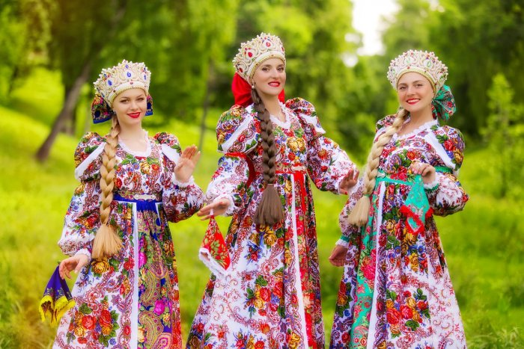Приложение 5
Звук гонга
https://zvukipro.com/1316-zvuki-gonga.html
Приложение 6
Протокол игры
№ тура | Содержание программы | Команда | Команда | Команда
I тур | «Разминка»
II тур | «Русское гостеприимство»
III тур | «Народные праздники»
IV тур | «Живой звук»
V тур | «Верю – не верю»
Приложение 7
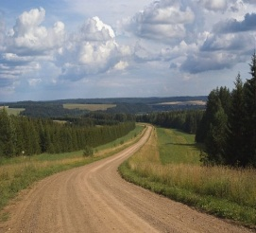
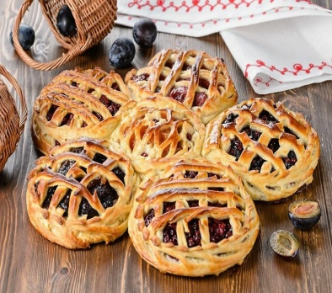
Ответы II тура «Русское гостеприимство»

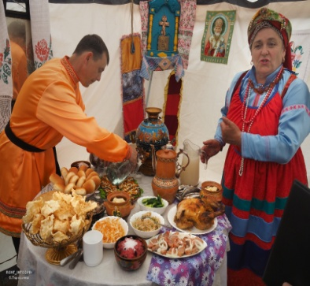
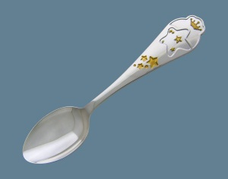
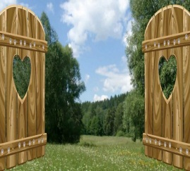

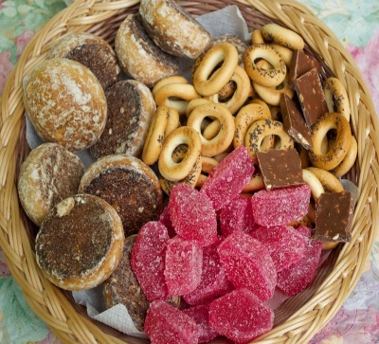

Приложение 8
Примерные частушки
Мы – ребята озорные,  Любим песни петь, плясать.  Если только разойдёмся –  Никому нас не унять! | Это что за поросенок,  Где дырявый пятачок,  Почему не слышно визга?  Это ж, братец, кабачок! | Поленился утром Вова  Причесаться гребешком,  Подошла к нему корова,  Причесала языком!
Народ масленицу любит,  Весело гуляет!  На морозе пироги  Лихо уплетает. | Велика Россия наша,  И талантлив наш народ!  О Руси родной умельцах  На весь мир молва идет. | Я куплю себе свистульку,  Буду трели выводить.  Мастеров из славной Дымки  Никогда нам не забыть.
Приложение 9
Музыка для частушек
https://zvukipro.com/2281-muzyka-dlja-chastushek-bez-slov.html
Приложение 10
Видеоролик «Во кузнице»
https://disk.yandex.ru/d/900xrFwYzoppzA
Приложение 11
